Câu 1: Các đại lượng đo khối lượng là:
A. Tấn, tạ, yến, kilogam. | B. Phút, giây, ngày, thế kỉ.
C. Tấn, tạ, ngày, yến. | D. Tạ, yến, kilogam, mét.
Câu 2: Số góc vuông của một hình chữ nhật là:
A. 1. | B. 2. | C. 3. | D. 4.
Câu 3: Điền từ thích hợp vào chỗ chấm:
“Những chiếc bút màu đặt ... với nhau”

A. Vuông góc. | B. Cắt nhau. | C. Song song. | D. Trùng nhau.
Câu 4: Đáp án không đúng là:
A. 5 tấn = 5000 kg. | B. 9 yến = 900 kg.
C. 20 yến = 2 tạ. | D. 1 tấn = 10 tạ.
Câu 5: Hai đường thẳng vuông góc tạo với nhau một góc bao nhiêu độ?
A. . | B. .
C. . | D. Không tạo ra góc nào.
Câu 6: Chu vi hình vuông có cạnh là 15 m là:
A. 30 m. | B. 60 m. | C. 225 m. | D. 60.
Câu 7: Sắp xếp các số đo dưới đây theo thứ tự từ lớn đến bé?
2 ngày; 50 giờ; 1400 phút; 1 tháng
- 1 tháng; 2 ngày; 50 giờ; 1400 phút.
- 1 tháng; 50 giờ; 2 ngày; 1400 phút.
- 1400 phút; 2 ngày; 50 giờ; 1 tháng.
- 1400 phút; 50 giờ; 2 ngày; 1 tháng.
Câu 8: Một sân chơi hình chữ nhật có chiều dài là 16m, chiều rộng là 14m. Diện tích sân chơi đó là:
A. 60 m. | B. 224 m.
C. 60. | D. .
Câu 9: Dấu thích hợp điền vào chỗ chấm là:
1 thế kỉ + 300 năm … 1299 năm
A. >. | B. <. | C. =. | D. +.
Câu 10: Bạn Nam cao 156 cm, bạn Yến cao 15 dm. Bạn Nam cao hơn yến số xăng-ti-mét là:
A. 6 | B. 7 | C. 15 | D. 16
Câu 11: Con voi nặng 3 tấn 900 kg, con hà mã nặng 20 tạ 500 kg, con tê giác nặng 3100 kg. Con có khối lượng nhỏ nhất là:
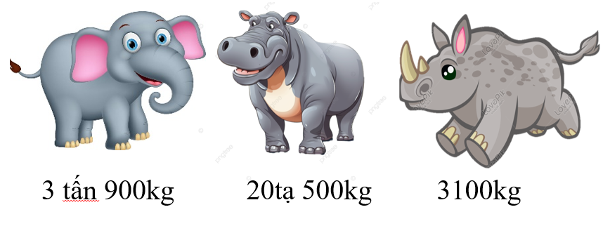
A. Con voi. | B. Con hà mã. | C. Con tê giác. | D. Con bò.
Câu 12. Lan đi bộ đến trường hết 10 phút 30 giây. Cũng có thể nói, Lan đi bộ đến trường hết:
A. 130 giây. | B. 630 giây. | C. 1300 giây. | D. 6300 giây.
Câu 13. Hỗn số thích hợp để điền vào chỗ chấm là:

A. 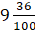. | B. 93. | C. 93. | D. 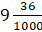.
Câu 14: Chọn hỗn số trong các đáp án sau:
A. 2 | B. 4 | C. | D.
Câu 15: Hỗn số “ba và hai mươi lăm phần ba mươi tám” được viết là:
A. | B. 3 | C. 13 | D. 30
Câu 16: Phần nguyên của hỗn số là:
A. 4 | B. 2 | C. 7 | D. 9
Câu 17. Chọn đáp án đúng
A. Phần phân số của hỗn số luôn nhỏ hơn 1.
B. Phần phân số của hỗn số luôn lớn hơn 1.
C. Phần phân số của hỗn số luôn bằng 1.
D. Hỗn số nào có phần nguyên lớn hơn thì nhỏ hơn.
Câu 18: Phần nguyên của hỗn số là
A. 7 | B. 4 | C. 3 | D. 1
Câu 19: Phần phân số của hỗn số là:
A. 3 | B. 5 | C. | D.
Câu 20: Khi chuyển phân số thành hỗn số ta được hỗn số có số phần nguyên là:
A. 15 | B. 16 | C. 17 | D. 18

